23.01.2020г. №41-П
РОССИЙСКАЯ ФЕДЕРАЦИЯ
ИРКУТСКАЯ ОБЛАСТЬ
УСТЬ-КУТСКИЙ РАЙОН
МУНИЦИПАЛЬНОЕ ОБРАЗОВАНИЕ
«ГОРОД УСТЬ-КУТ»
АДМИНИСТРАЦИЯ
ПОСТАНОВЛЕНИЕ

О ВНЕСЕНИИ ИЗМЕНЕНИЙ В ПОСТАНОВЛЕНИЕ АДМИНИСТРАЦИИ МУНИЦИПАЛЬНОГО ОБРАЗОВАНИЯ «ГОРОД УСТЬ-КУТ» ОТ 03.12.2019г. № 1504-П “О ВВЕДЕНИИ ВРЕМЕННОГО ПРЕКРАЩЕНИЯ ДВИЖЕНИЯ ТРАНСПОРТНЫХ СРЕДСТВ НА ТЕРРИТОРИИ МУНИЦИПАЛЬНОГО ОБРАЗОВАНИЯ «ГОРОД УСТЬ-КУТ»”

С целью создания и обеспечения безопасного движения транспортных средств и пешеходных потоков по автомобильным дорогам общего пользования местного значения, в соответствии с Федеральным законом от 10.12.1995г. № 196-ФЗ «О безопасности дорожного движения», Федеральным законом от 08.11.2007г. № 257-ФЗ «Об автомобильных дорогах и о дорожной деятельности в Российской Федерации и о внесении изменений в отдельные законодательные акты Российской Федерации», в соответствии с Постановлением Правительства Иркутской области от 11.05.2012г. №233-ПП «О Порядке осуществления временных ограничения или прекращения движения транспортных средств по автомобильным дорогам регионального или межмуниципального, местного значения в Иркутской области», ст.ст. 6, 39, 44 Устава Усть-Кутского муниципального образования (городского поселения)

ПОСТАНОВЛЯЮ:

1. Внести в постановление администрации муниципального образования «город Усть-Кут» от 03.12.2019г. № 1504-п "О введении временного прекращения движения транспортных средств на территории муниципального образования «город Усть-Кут»" следующие изменения:
1.1. изложить пункт 1 в новой редакции «Ввести временное прекращение движения транспортных средств с 08 декабря 2019 года по 31 января 2020 года по улице Калинина от здания по адресу: г.Усть-Кут, ул.Калинина, 6А до восточной стороны здания по адресу: г.Усть-Кут, ул.Калинина, 8 в соответствии со схемой (Приложение № 1) и с 01 февраля 2020 года по 15 марта 2020 года по улице Калинина от здания по адресу: г.Усть-Кут, ул.Калинина, 6А до здания по адресу: г.Усть-Кут, ул.Калинина, 8 в соответствии со схемой (Приложение № 2)».
2. Настоящее постановление разместить на официальном сайте администрации муниципального образования «город Усть-Кут» в информационно - телекоммуникационной сети «Интернет» www.admustkut.ru и опубликовать через средства массовой информации.
3. Контроль за исполнением настоящего постановления возложить на первого заместителя главы муниципального образования «город Усть-Кут».

И.о. главы администрации
муниципального образования
«город Усть-Кут»
Е.В. Кокшаров

Приложение № 2 к постановлению администрации
муниципального образования «город Усть-Кут»
от 23.01.2020г. №41-п

Схема ограничения дорожного движения

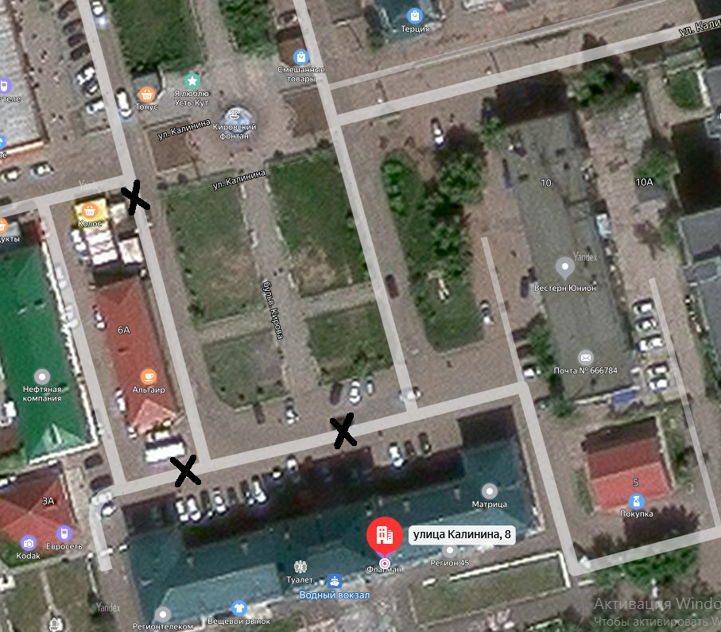

Условные обозначения: Х - места блокирования дорожного движения

